*Задание 11  
Попробуйте перевести через переводчик:  
-d file****True if file exists and is a directory***

***Возвращает true если файл существует и является каталогом***

*Задание 8  
Именно поэтому попросил уточнить как вы поняли то, что написано. Всё верно, речь идёт и brace expansion, но что это за механизм? На какие объекты он распространяется и в чём заключается?*

*Замена выражений в фигурных скобках* - это механизм генерации произвольных

строк. Он аналогичен подстановке имен файлов, но генерируемые имена

не обязательно должны существовать. Шаблоны в фигурных скобках имеют вид

необязательного префикса, за которым идет набор строк через запятую в фигурных

скобках, после чего - необязательный суффикс. Префикс добавляется в начало

каждой строки, содержащейся в фигурных скобках, а затем к каждой полученной

так (слева направо) строке добавляется суффикс.

Выражения в фигурных скобках могут быть вложенными. Результаты каждой замены не сортируются; порядок слева направо сохраняется. Например, конструкция

**a{d,c,b}e** заменяется на '**ade ace abe**'.

1. В каких сценариях использования применимы скобки {} и на какой строчке man bash это описано?

Для вывод всех вхождений использования фигурных скобок я бы использовал

man bash | grep -niC 1 "{"

Однако вывод подобной команды обширный и слабочитаемый, однако на основании следующего задания могу предположить, что речь идет о brace expansion

Как вы это поняли?

1. Я знаю, как на английском называются фигурные скобки.
2. Я посмотрел следующий вопрос и понял, что нужно искать
3. Написав man bash | grep niC – 3 brace глазами нашёл нужное

820: Brace Expansion

821: Brace expansion is a mechanism by which arbitrary strings may be generated. This mechanism is similar to pathname expansion, but the filenames generated need not exist. Patterns to be

822: brace expanded take the form of an optional preamble, followed by either a series of comma-separated strings or a sequence expression between a pair of braces, followed by an optional

823: postscript. The preamble is prefixed to each string contained within the braces, and the postscript is then appended to each resulting string, expanding left to right.

824-

825: Brace expansions may be nested. The results of each expanded string are not sorted; left to right order is preserved. For example, a{d,c,b}e expands into `ade ace abe'.

*Задание 11  
Попробуйте перевести через переводчик:  
-d file****True if file exists and is a directory***

***Возвращает true если файл существует и является каталогом***

*Задание 8  
Именно поэтому попросил уточнить как вы поняли то, что написано. Всё верно, речь идёт и brace expansion, но что это за механизм? На какие объекты он распространяется и в чём заключается?*

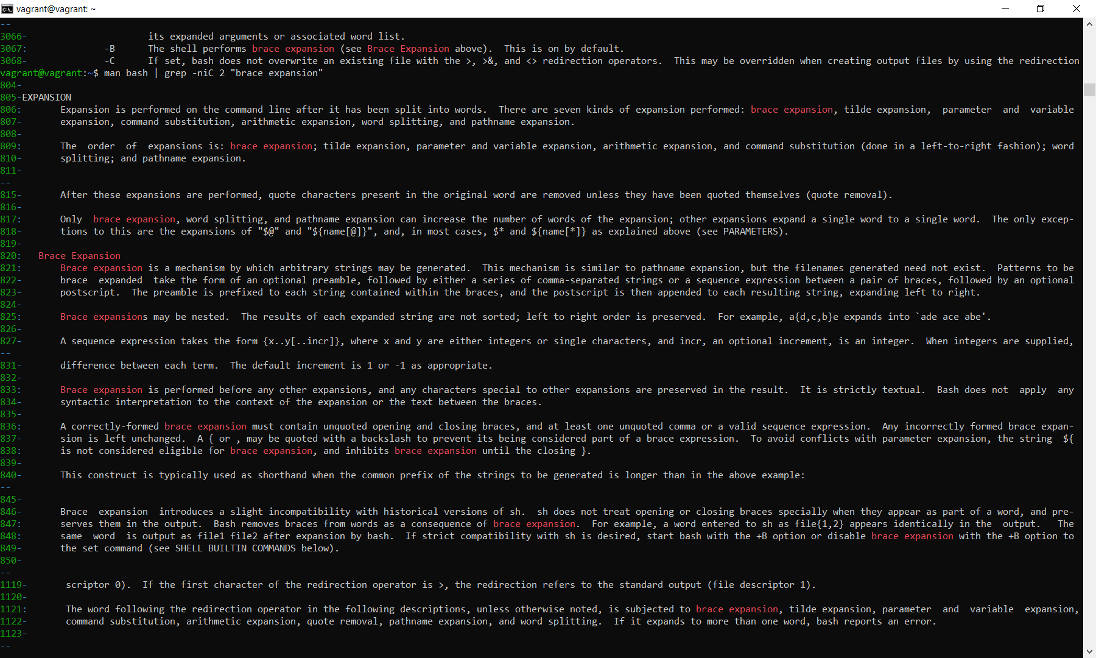

10 В man bash поищите по /\[\[.

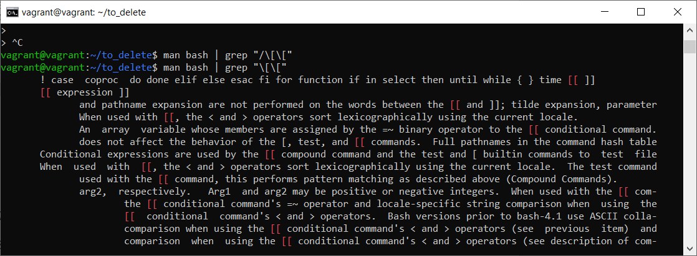

Что делает конструкция [[ -d /tmp ]]

**-d *file***

True if *file* exists and is a directory.

Возвращает true если в папке есть файлы. Регулярное выражение используется для очистки папки темп.

Вы немного не так перевели или поняли. Предлагаю попробовать ещё раз.

Возможно, речь идёт о том, что это – условное выражение, возвращающее 1 или 0?